بسمه تعالی

**افزایش نفوذ و کنشگری ترکیه در غرب آفریقا**

خلاصه مدیریتی:

ترکیه به عنوان قدرت متوسط در حال ظهور طی بیش از دوهه با حاکمیت حزب عدالت و توسعه توانسته است حضور و نفوذ چشمگیری در آفریقا داشته و با تغییر چشم انداز ژئوپلیتیکی و اقتصادی منطقه نفوذ خود را در غرب آفریقا افزایش دهد. در همین راستا، ترکیه در راستای توسعه روز افزون و نهادمند روابط خود با کشورهای آفریقایی به ویژه غرب آفریقا اقدام به برگزاری فروم اقتصادی و تجاری با کشورهای این منطقه نموده است. از جمله مهمترین ابزارهای نفوذ ترکیه در آفریقا می توان به (اجلاس سران آفریقا – ترکیه، فروم های اقتصادی آفریقا- ترکیه، آژانس همکاری اقتصادی"TIKA"، بنیاد معارف، یونس امره و ترکیش ایرلاین، بورسیه تحصیلی، بنیاد بشردوستانه IHH و واگنر ترکیه موسوم به SADAT) اشاره نمود.

**متن:**

ترکیه به عنوان قدرت متوسط در حال ظهور طی بیش از دوهه با حاکمیت حزب عدالت و توسعه توانسته است حضور و نفوذ چشمگیری در آفریقا داشته و با تغییر چشم انداز ژئوپلیتیکی و اقتصادی منطقه نفوذ خود را در غرب آفریقا افزایش دهد. ترکیه به عنوان قدرتی که در حال جایابی در دوره پسا استعمار و استقلال کشورهای آفریقایی به جای قدرت های استعماری سابق می باشد بمنظور جایگزینی با دول قدرتمند به ویژه در غرب آفریقا تلاش های بسیار نموده است.

در سنگال شرکت دولتی نفت ترکیه وارد یک همکاری بزرگ در بخش نفت و گاز شده است. در همین حال شرکتKarpowership نیروگاه های شناور برق را طراحی و عملیاتی می نماید که از طریق آن برق برخی کشورهای آفریقایی را تامین می کند. اکنون هشت کشور آفریقایی انرژی برق خود را از نیروگاه های شناور ترکیه ای دریافت می کنند. اما کنشگری ترکیه به همین حوزه ها محدود نمی باشد. به عنوان بخشی از استراتژی قدرت نرم آنکارا، این کشور همزمان از طریق آموزش و ابرازهای فرهنگی بر افکار عمومی مردم و رهبران آفریقا تاثیر گذاشته و به توسعه و تعمیق روابط تجاری و امنیتی دوجانبه با این قاره اقدام نموده است.

پیشران های اصلی که نفوذ رو به رشد ترکیه در غرب آفریقا که سیاست خارجی ترکیه را در این منطقه هدایت می کند بر دو ستون اصلی استوار است: نخست قدرت نهادی که توسط آژانس های تحت حمایت دولت (سفارتخانه ها، اداره امور مذهبی ( بنیاد دیانت) و آژانس همکاری اقتصادی (تیکا) می باشد.

دوم بازیگران غیردولتی مانند بنیادهای مذهبی و سازمان های مردم نهاد می باشند. پیشران های ذکر شده مدت ها قبل از اینکه آنکارا رسما وارد کنشگری در آفریقا شود زمینه و بستر گسترش حضور و نفوذ ترکیه را فراهم کرده اند. یکی از بازیگران مهم در فعالیت های پیشین ترکیه جنبش گولن بود که به نام مدارس فتح الله گولن(2024-1941 ) در آفریقا حضور داشت. جنبش مزبور رویکرد قدرت نرم ترکیه را در قالب مدارس ترکی بود که فعالیت خود را در قالب دبیرستان های "یاووز سلطان سلیم" و "یاووز سلیم بسفر" در داکار در سال 1997 آغاز کرد. موسسات وابسته به گولن تاکنون به 113 موسسه رسیده بودند ولی از زمان اختلاف سیاسی سال 2016 میان اردوغان رئیس جمهور و گولن این مدارس تعطیل شده و یا به تدریج به بنیاد معارف بازوی آموزشی دولتی خارج از کشور ترکیه تبدیل شدند. لازم به ذکر است در سال 2003 ترکیه تنها 12 نمایندگی دیپلماتیک در سراسر آفریقا داشت ولی امروز این تعداد به 44 نمایندگی افزایش یافته است و توسط بنیادهای مذهبی ترکیه، سازمان های مردم نهاد و کارفرینان جایگزین مدارس گولن تقویت شده اند.

همچنین در پایان دهه 1990 شبکه ای متشکل از رهبران تجاری و فعالان اجتماعی ترکیه تحت عنوان "کنفدراسیون بازرگانان و صنعتگران ترکیه" با بیش از یکصد هزار شرکت عضو کنفدراسیون، نفوذ ترکیه را در سراسر آفریقا گسترش داده اند. در پایان دهه مزبور ترکیه تنها سه نمایندگی دیپلماتیک در کل کشورهای جنوب صحرای آفریقا داشت. توسعه حضور ترکیه در آفریقا در شرایطی صورت می‌گیرد که هژمونی غرب با انتقاد فزاینده ای از سوی نسل جدید آفریقا مواجه است که خواستار مشارکت در جنبش استعمار زدایی هستند. یکی دیگر از ابزارهای مهم و قدرتمند استراتژی ترکیه در آفریقا خطوط هوایی ترکیه است که اکنون یکی از برترین شرکت های هواپیمایی در این قاره است. این شرکت هم اکنون به 62 فرودگاه در 41 کشور آفریقایی پرواز دارد.

علاوه موارد مطروحه، ترکیه سالهاست که با سرمایه گذاری در بخش آموزش نه تنها درهای خود را به روی دانشجویان آفریقایی گشوده است که با این اقدام سنگ بنای یک استراتژی نفوذ بلند مدت را نیز پی ریزی نموده است. دانشجویان آفریقایی پیام آور اصلی شعار ترک بودن در آفریقا خواهند بود. آنکارا مسیر آشنایی را در پی گرفته است پیش تر نیز قدرت های استعماری از این روش برای افزایش نفوذ خود در کشورهای آفریقایی استفاده می نمودند. آنها از ابزار دانشجویان به عنوان ابزار قدرتمند برای دیپلماسی خود بهره می بردند. ترکیه در دهه 1990 از طریق یک برنامه بورسیه تحصیلی برای دانشجویان آفریقایی با حمایت بانک توسعه اسلامی به فعالیت خود در حوزه آموزش ادامه داد. در این دوره ترکیه پروژه بزرگ دانشجویی را راه اندازی کرد که بورسیه هایی برای دانشجویان بین المللی فراهم می کرد.

ابزارهای نفوذ ترکیه در آفریقا (آژانس همکاری اقتصادی"TIKA"، بنیاد معارف، یونس امره و ترکیش ایرلاین)

**(نقشه شماره یک)**

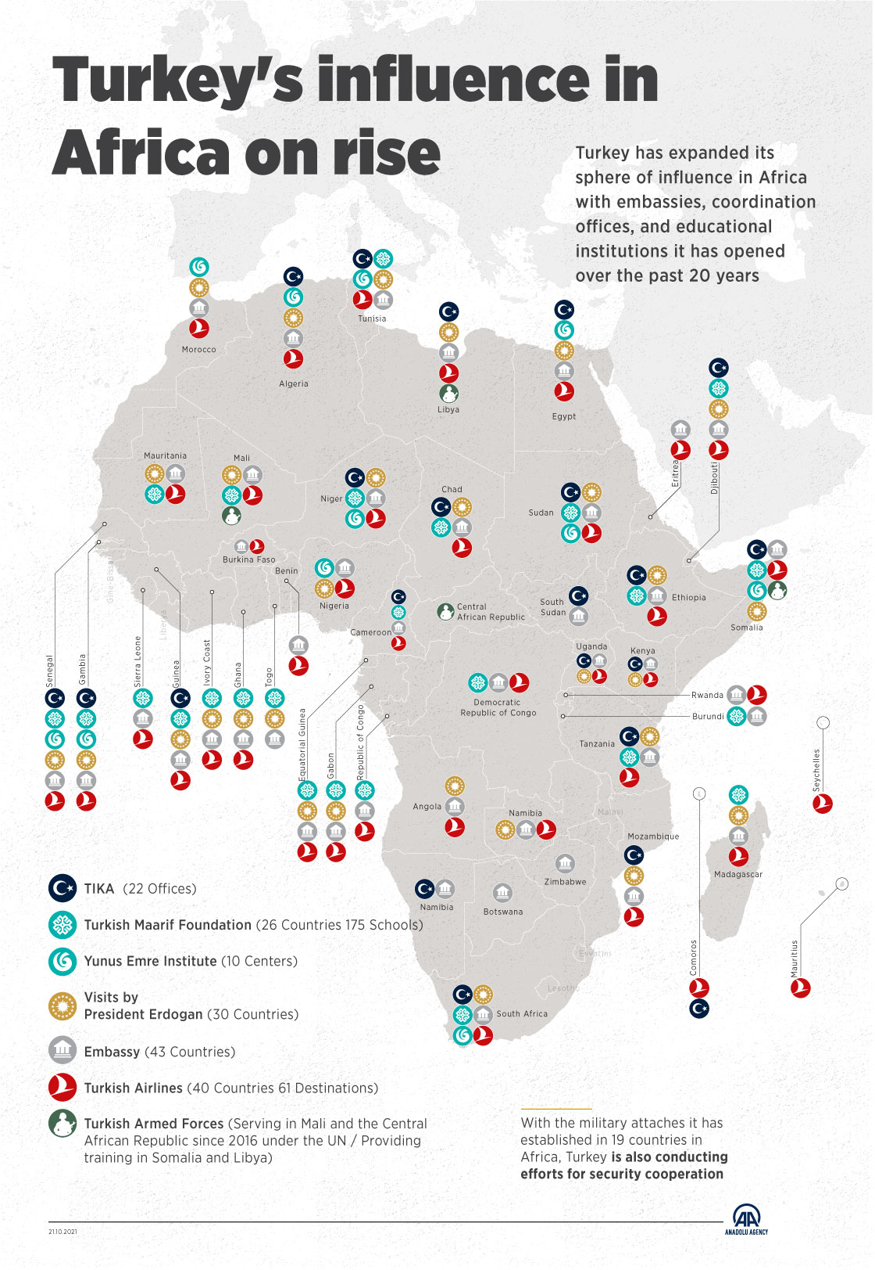

از سال 2012 این برنامه به YTB یا "اداره ترک های خارج از کشور و جوامع مرتبط" تغییر نام داد. از سال 2012 تا 2020 درخواست ها برای تحصیل در ترکیه از 10 هزار به 155 هزار دانشجو افزایش یافت. این امر با افزایش تعداد دانشگاه های ترکیه از 76 به 193 بین سالهای 2003 تا 2015 همراه بوده است. طبق گزارش ها تا سال 2017 ترکیه به سیزدهمین مقصد محبوب برای دانشجویان کشورهای جنوب صحرای آفریقا تبدیل شده بود. اکنون پس از گذشت سه دهه دانشجویان سابق با کسب نقش‌های جدید در ساختار حکومتی کشورهای آفریقایی در حال تقویت روابط اجتماعی و اقتصادی خود با ترکیه هستند. آنها پس از بازگشت به آفریقا دانشگاه های ترکیه و صنعت گردشگری و توانمندی های صنعتی و پزشکی آنکارا را به مردم خود معرفی می نمایند.

کشورهای آفریقایی دریافت‌کننده پهپادهای بایراکدار تی بی دو ترکیه (رنگ قرمز و زرد)

(نقشه شماره 2)

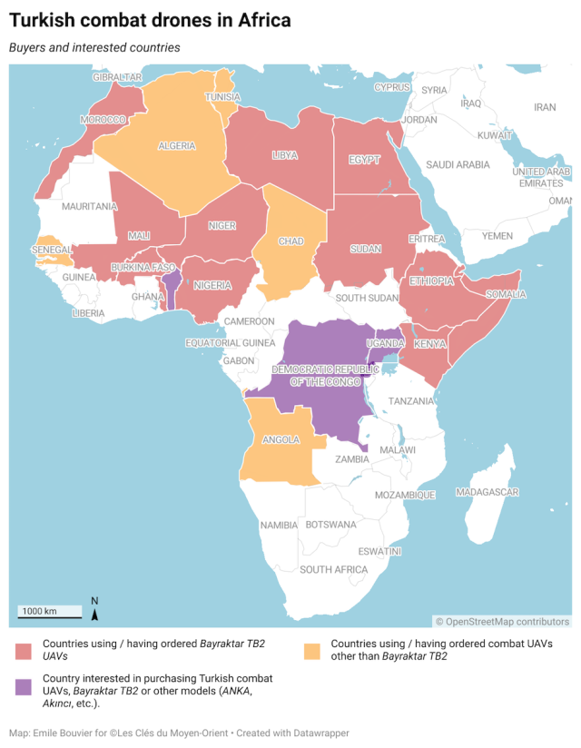

همچنین گروههایی مانند بیزیم آفریقا ، شبکه ای از ترک زبانان آفریقایی و قدراسیون دانشجویان آفریقایی در ترکیه که از سال 2019 تاسیس شده است که نقش کلیدی در شکل دهی به روابط ترکیه و آفریقا دارند. برخلاف قدرتهای استعماری مانند فرانسه که در گذشته استعماری خود از زور استفاده می کرد ترکیه در تلاش است تا از طریق ابرازهای دیگری نفوذ خود را افزایش دهد. این کشور از ابزارهای آشنایی مانند سفارتخانه ها، مدارس، سینما، سرویس های امنیتی و آژانس های توسعه در راستای تعمیق نفوذ و حضور خود استفاده می کند. ترکیه هم اکنون مرکز اصلی جراحی های زیبایی و محصولات منسوجاتی است. صنعت نساجی آن اکنون به بازرگانان در بازار ماکولا در آکرا، انجمن آجامه در ساحل عاج و گراند مارچه در باماکو خدمات ارائه می‌دهد.

ترکیه در حوزه نظامی و امنیتی نیز حضور فعالی در غرب آفریقا دارد. آنکارا از بحران امنیتی در ساحل، جایی که حضور نظامی فرانسه چالش برانگیزه شده است، بهره‌برداری نموده است. این کشور با فروش پهپادهای Bayraktar TB2 و ارائه خدمات امنیتی خصوصی به برخی دولت‌ها، وارد عمل شد. حضور ترکیه در آفریقا اکنون به چندین شکل نمادین قابل مشاهده است. می‌توان آن را در مدارس معارف، نقاشی‌های دیواری در فرودگاه ابیجان، رستوران «لی استانبول» در منطقه دولتی نیامی یا مسجد ملی آکرا که از مسجد آبی استانبول الگوبرداری شده است، مشاهده کرد.

در حوزه تجاری و اقتصادی روابط ترکیه با کشورهای آفریقایی قابل توجه بوده است. حجم تجارت ترکیه و آفریقا در سال ۲۰۲۲ به ۴۰.۷ میلیارد دلار آمریکا رسید. در همین راستا، با بازگشت دانشجویان آفریقایی از ترکیه همکاری دیگر صرفاً به بازرگانان و کارآفرینان اجتماعی ترکیه متکی نیست. برای ترکیه، آفریقا قاره‌ای با فرصت‌های اقتصادی بزرگ است. تبدیل شدن به یک شریک قابل اعتماد اکنون یک هدف کلیدی برای رهبران ترکیه است.

در سطح سیاسی و دیپلماتیک، ترکیه در سال ۲۰۰۵ به عنوان ناظر در اتحادیه آفریقا پذیرفته شد و از سال ۲۰۰۸ میزبان اجلاس‌های ترکیه و آفریقا در استانبول بوده است. در زمانی که بسیاری از کشورهای آفریقایی در حال بازنگری در روابط خود با قدرت های سنتی غربی و نهادهای بین المللی هستند ترکیه فرصت بسیار مناسبی جهت توسعه همکاری ها و گسترش دامنه نفوذ در آفریقا دارد.

ملاحظات:

* ترکیه در راستای توسعه دامنه نفوذ خود در آفریقا اقدام به برگزاری اجلاس با رهبران کشورهای آفریقایی نموده است نخستین اجلاس ترکیه و آفریقا در سال 2008 در استانبول برگزار شد. دومین و سومین اجلاس ترکیه و آفریقا به ترتیب در سال های 2014 و 2021 در مالابو گینه استوایی و استانبول برگزار شده است. این رویکرد ترکیه در قبال آفریقا به دیپلماسی اجلاسی مشهور شده است.
* ترکیه همچنین با هدف توسعه هر چه بیشتر تعاملات با منطقه غرب آفریقا اقدام به برگزاری یک فروم اقتصادی و تجاری ویژه با جامعه اقتصادی دولت های غرب آفریقا ( اکواس) نموده است تا در زمینه های تجاری و سرمایه گذاری تعاملات را افزایش دهند.
* پس از کودتا های دومینوار در منطقه غرب آفریقا و خروج نظامیان فرانسوی، آنکارا نفوذ سیاسی و امنیتی خود را در کشورهای نیجر، بوکینافاسو و مالی افزایش داده است. در نیجر ترکیه همکاری هایی را در حوزه استخراج اورانیوم با نیامی آغاز نموده است.
* ترکیه از طریق نیروی نظای خصوصی (واگنر ترکیه) موسوم به SADAT پس از آغاز بحران خاورمیانه و شمال آفریقا و قیام مردمی از سال 2011 توانسته است همکاری های اطلاعاتی و امنیتی و نظامی پنهانی را نیز در راستای تغییر موازنه قوا در منطقه غرب، ساحل و شمال آفریقا افزایش دهد.
* بنیاد بشردوستانه IHH نیز یکی دیگر از مهمترین ابزارهای ترکیه در راستای تقویت قدرت نرم و وجهه بشردوستانه آنکارا می باشد که در اکثر کشورهای آفریقایی فعال می باشد. طبق برخی گزارش های بنیاد مزبور کارکرد دوگانه بشردوستانه / اطلاعاتی و امنیتی برای اهداف و امیال سیاست خارجی ترکیه در آفریقا دارد.

مسعود آخشی

کارشناس اقتصادی- ابیجان

23/04/1404